Förderrente für Geringverdiener:
SIGNAL IDUNA bietet SI Betriebsrente+ auch in Pensionskasse an

- Förderrente für Geringverdiener auch in der Pensionskasse
- Impulse gegen Altersarmut durch Tarifvertragspartner
- Durchgehende Dunkelverarbeitung bei SI Betriebsrente+

Die Signal Iduna erweitert ihr Produktportfolio in der betrieblichen Altersversorgung (bAV) für die Zielgruppe der Arbeitnehmer mit geringerem Einkommen. Ab sofort gibt es die SI Betriebsrente+, die Förderrente für Geringverdiener, nicht nur als Direktversicherung, sondern auch als Pensionskassenlösung. Betriebe, in deren Tarifverträgen die Geringverdienerförderung ausdrücklich über eine Pensionskasse geregelt ist, können nun auch dieses Vorsorgemodell über die Signal Iduna anbieten. Die Zielgruppe der Geringverdiener hat für die Signal Iduna schon seit jeher einen hohen Stellenwert. Im tarifvertraglichen Bestand des Versicherers befindet sich bereits ein hoher Anteil dieser Einkommensgruppe.

Impulse für höhere Renten und gegen Altersarmut durch Tarifvertragspartner

Die Signal Iduna ist überzeugt, dass über das Tarifvertragsgeschäft mehr Bewegung in die bAV kommt. Denn, so Clemens Vatter, Konzernvorstand der Signal Iduna und zuständig für die Lebensversicherung, „über tarifvertragliche Lösungen kann insbesondere in den unteren Lohngruppen eine höhere Durchdringung in der bAV erzielt werden.“ Geringverdiener haben zu wenig finanziellen Spielraum, um für eine zusätzliche private Altersvorsorge zu sparen. Mithilfe von betrieblichen Regelungen und dem Engagement der Arbeitgeber kann gerade bei Beziehern niedriger Einkommen ein wichtiger Beitrag gegen drohende Altersarmut geleistet werden. Der Gesetzgeber belohnt die Initiative des Arbeitgebers, Mitarbeiter mit einem monatlichen Einkommen bis zu 2.200 Euro zu fördern, mit einem Zuschuss von 30 Prozent auf den Beitrag zu einer Betriebsrente. Dieser darf zwischen mindestens 240 bis 480 Euro jährlich liegen. Den Zuschuss verrechnet der Arbeitgeber einfach mit der abzuführenden Lohnsteuer.

Auch aufgrund der steuerlichen Absetzbarkeit kann es für Arbeitgeber günstiger sein, Mitarbeiter für eine Betriebsrente zu motivieren, als ihnen eine Gehaltserhöhung zu zahlen. Wie das folgende Beispiel zeigt, rechnet sich die Betriebsrente auch für den Arbeitgeber, denn er spart bei fünf Mitarbeitern jedes Jahr 837,06 Euro gegenüber den Aufwendungen bei einer Gehaltserhöhung.

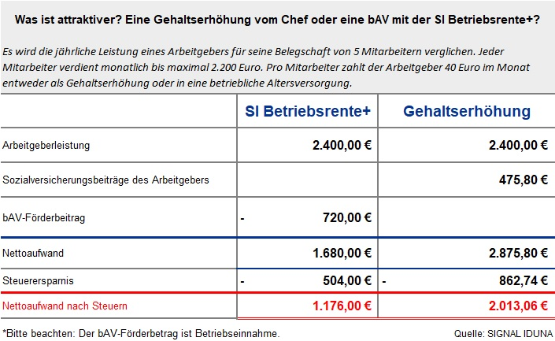

Arbeitnehmer sind gegenüber einer bAV sehr aufgeschlossen. Sie sind dafür bereit, auf andere geldwerte Vorteile des Arbeitgebers, wie einen Zuschuss zum Handyvertrag, zu verzichten. Das zeigt eine repräsentative Online-Umfrage im Auftrag der Signal Iduna vom vergangenen Sommer. Damals befürworteten 52 Prozent der Befragten mit einem persönlichen Monatseinkommen zwischen 1.500 und 2.500 Euro eine Betriebsrente.

Hundertprozentige Dunkelverarbeitung bei der SI Betriebsrente+

Die SI Betriebsrente+ ist einfach, transparent und kostengünstig gestaltet. Sie verbindet durch die Anlage in kostengünstige Fonds eine Beitragsgarantie und Renditechancen. Die SI Betriebsrente+ kann komplett digital beantragt und auch administriert werden. Arbeitgeber können die häufigsten Verwaltungsvorgänge, wie Namens-, Adress- und Beitragsänderungen für alle bAV-Verträge über das Verwaltungsportal Signal Iduna bAVnet abwickeln.

Hamburg/Dortmund, 14. Februar 2019
Pressestelle

Ansprechpartner:
SIGNAL IDUNA Gruppe
Thomas Wedrich
Unternehmenskommunikation
Telefon: +49 40 4124-3834
E-Mail: Thomas.Wedrich@signal-iduna.de

Über SIGNAL IDUNA
Die SIGNAL IDUNA Gruppe geht zurück auf kleine Krankenunterstützungskassen, die Handwerker und Gewerbetreibende vor über 100 Jahren in Dortmund und Hamburg gegründet hatten. Heute hält die SIGNAL IDUNA das gesamte Spektrum an Versicherungs- und Finanzdienstleistungen für alle Zielgruppen bereit. Der Gleichordnungskonzern betreut mehr als zwölf Millionen Kunden und Verträge und erzielt Beitragseinnahmen in Höhe von rund 5,6 Milliarden Euro.
Weitere Informationen zur SIGNAL IDUNA Gruppe finden Sie auf www.signal-iduna.de

